Іспаський опорний ліцей імені Миколи Марфієвича Вижницький район, Чернівецька область, Вижницька ОТГ

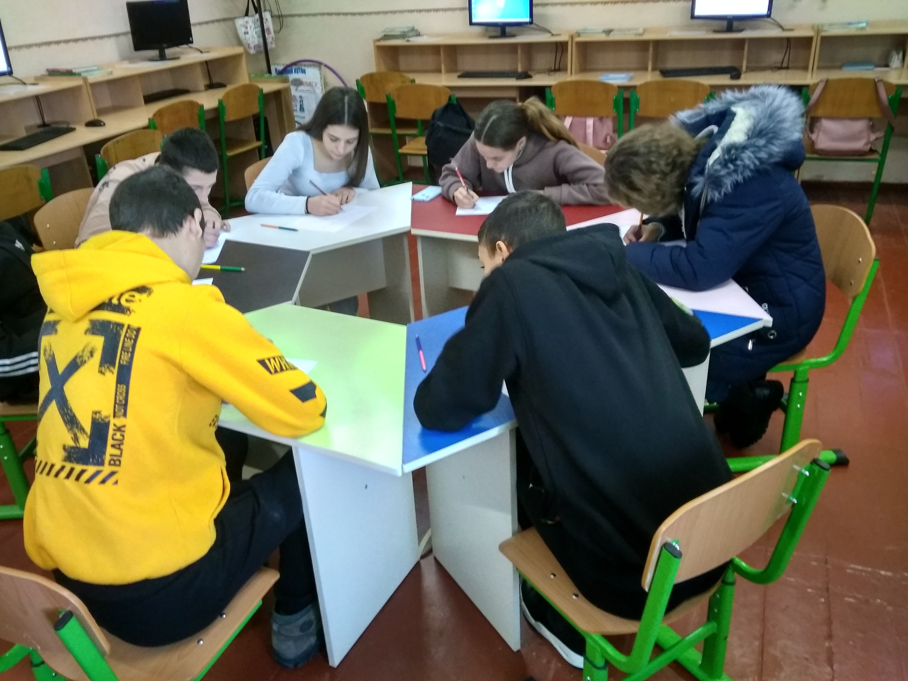
(Навчальний проєкт – 11 клас)

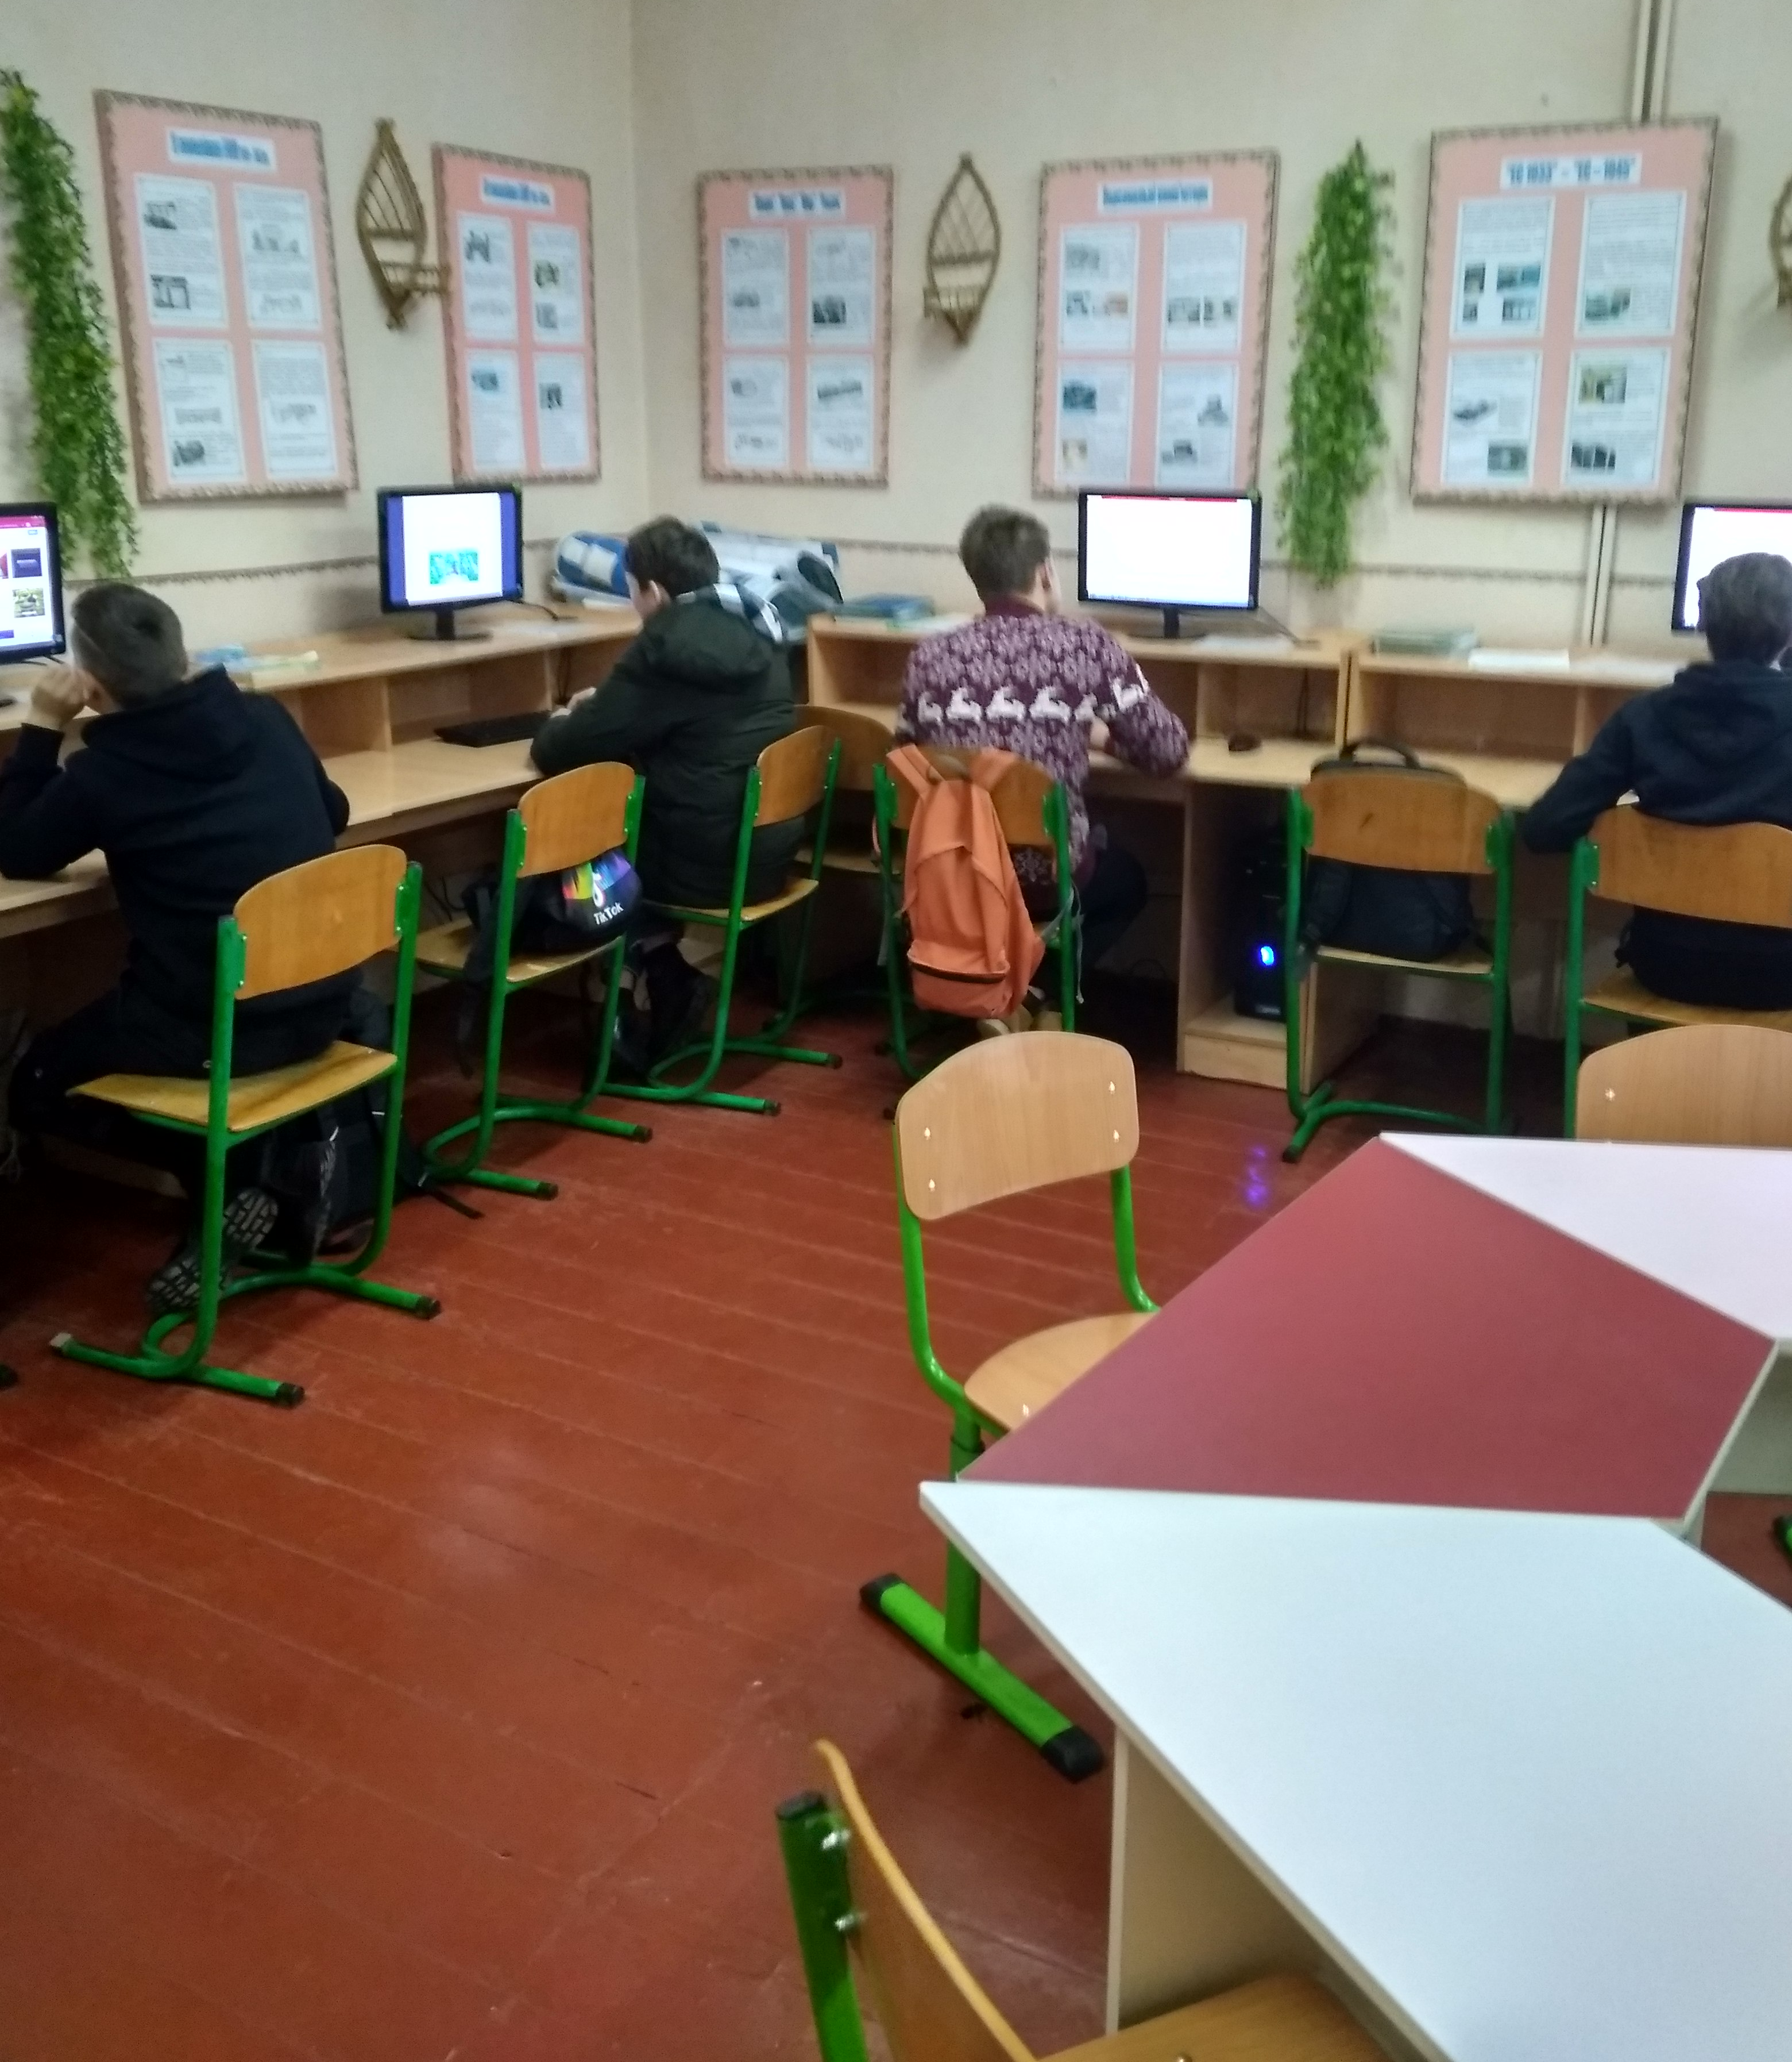
Вчитель інформатики
Ткачук Надія Костянтинівна

Іспас 2024 рік

Тема: твоя майбутня професія.
Мета: ознайомити учнів із різноманіттям професій, допомогти виявити здібності до певного виду діяльності, визначити суспільну значущість обраної професії, виховати повагу до різних типів діяльності.
Обладнання: комп’ютер, тест, прензентація, олівці, папір А4
Методи і прийоми: бесіда, слово вчителя, тестування, робота за комп’ютером.
Тип уроку: виховний захід.
Структура виховного заходу:
І. Оголошення теми і мети виховного заходу з мотивацією ( 2хв.).
ІІ. Актуалізація опорних знань учнів ( 1хв.):
  - Робота з епіграфом (обговорення) ( 3хв.);
  - Вступне слово вчителя ( 5хв.).
ІІІ. Обговорення майбутньої професії з учнями ( 18хв.):
  - Робота в групах «Намалюй свою професію» ( 11хв.);
  - Тест “ Мій тип професії ” ( 7хв.).
ІV. Підсумок виховного заходу методом бесіди ( 1хв.).
- Висновок вчителя ( 2хв.).

Хід уроку:
І. Оголошення теми і мети виховного заходу з мотивацією ( 2хв.).
ІІ. Актуалізація опорних знань учнів ( 1хв.); Оголошення теми і мети виховного заходу з мотивацією ( 2хв.):
  - Робота з епіграфом (обговорення змісту) ( 3хв.);

«Щирий скарб для людей - уміння трудитися»
Езоп
«Будемо трудитися, тому що праця це батько задоволення»
Стендаль
«Той, хто з дитинства знає, що праця є закон життя, хто змолоду
зрозумів, що хліб добувається тільки в поті чола, той здатний до подвигу,
тому що в потрібний день і годину в нього знайдеться воля його виконати й чинності для цього»
Жуль Верн

  - Вступне слово вчителя ( 5хв.):
У світі існує більше 50 тисяч професій. Як знайти серед них свою? Скільки з них ми собі більш-менш уявляємо? На що орієнтуватися? На запитання: «Ким ти хочеш стати після школи?» - не кожен може відповісти. А тим часом проблема вибору професії дуже серйозна. Особливо сьогодні, коли наше суспільство вступило в ринкові відносини. Від людини все більшою мірою потрібні високий професіоналізм, готовність швидко пристосовуватися до нових явищ суспільного й економічного життя. Різко зростає інтенсивність праці, що вимагає підвищеної витривалості. Що ж потрібно для того, щоб зробити свій професійний вибір? Щоб вибрати свою справу розумно, потрібно для початку розібратися у собі. Зараз я розповім про основні типи професійної діяльності людини.

ІІІ. Обговорення майбутньої професії з учнями ( 18хв.):
У багатьох країнах намагалися й намагаються створити класифікацію професій. У нашій країні прийнято користуватися класифікацією професора Е.А. Клімова. Його класифікація поділяє всі професії на 5 основних типів:
1. Людина-Природа. Цей тип поєднує професії, представники яких мають справу з об'єктами, явищами й процесами живої й неживої природи (ветеринар, агроном, гідролог, вівчар, механізатор, тракторист). Для них характерний загальний предмет праці - тварини й рослини, ґрунт і повітряне середовище - природа.
2. Людина-Техніка. Це можуть бути пілоти, водії, матроси, електромонтери, слюсарі й т.д., що використовують технічні устрої.
3. Людина - Людина. Ось тут для фахівця предметом праці є інша людина, а характерною рисою діяльності - необхідність впливу на інших людей. До такого типу професій ставляться вчитель, лікар, журналіст і продавець.
4. Людина-Знакова система. Люди, що вибрали цей тип професійної діяльності, повинні вміти оперувати абстрактними поняттями, мати широкий кругозір. Це бухгалтери, учені, оператори ЕОМ, люди, що працюють у лабораторіях, наукових центрах.
5. Людина-Художній образ. Людей цього типу відрізняє наявність живого образного мислення, художня фантазія, талант ( художники, дизайнери, актори, режисери, поети тощо).
От вам приблизні вимоги до людини, що обрали певний тип діяльності. Але крім здатностей необхідно враховувати й свої інтереси. Ідеальний збіг здатностей і інтересів - це і є покликання. Але ж скільки людей все життя займаються не тією справою: хтось заради грошей, хтось по звичці, хтось просто тому, що колись не дуже серйозно поставився до власного вибору. Сьогодні спробуємо чесно оцінити свої здатності, бажання й можливості при виборі майбутньої професії. Насамперед треба зважати на фізичні здатності. За даними соціологів, одиниці співвідносять своє здоров'я з вибором професії. Інші просто не приймають його до уваги й роблять першу велику помилку.
При виборі професії часто має місце фактор престижності. Але надання переваги престижності - не найбільш вірний принцип вибору, оскільки престижність те саме що пошесть моді. А це явище, як відомо, не постійне. Вірніше було б, орієнтуючись у світі професій, вирішити для себе, що для вас найважливіше в майбутньому, що ви вважаєте необхідним для себе: розміряну, спокійну роботу або постійні відрядження, експедиції, незалежність і самостійність, творчість або виконання чітко певних обов'язків. Але не потрібно розуміти так, що творчість - гарно, а ретельність - погано. У кожній професії є свої особливості. Важливо визначитися в головному, тобто зрозуміти, які з якісних сторін професій для вас важливі, а якими можна й зневажити.
Робота за комп’ютером.
Проаналізуйте професію, що, можливо, ви вже обрали або тільки плануєте до вибору. Створіть комп’ютерну презентацію. Напишіть свої аргументи на користь обраної професії, а потім подивитеся на них зі сторони, начебто вас переконує хтось інший. Поставтеся до тексту критично, чи дійсно вибір обґрунтований. Чи помітні в ньому знання професії, оцінка своїх можливостей? Якщо ви знайдете відповідь на питання, я думаю, це допоможе вам у професійному виборі.
1. Якою професією ти хочеш оволодіти в майбутньому?
2. Яке значення має дана професія для суспільства?
3. Назвіть об'єкт праці, кінцевий результат роботи.
4. Охарактеризуйте умови роботи, режим праці.
5. Назвіть приблизно заробітну плату фахівців даної професії.
6. Чи припускає дана професія інтенсивне спілкування з людьми?
7. Чи існують до даної професії медичні протипоказання?
8. Якими особистими якостями повинен володіти представник цієї професії?
9. Де можна її одержати?
  - Робота в групі «Намалюй свою майбутню професію» (6 хв.):
Я пропоную здобувачам освіти сісти за круглий стіл. Взяти аркуш паперу і кольорові олівці, якими ви б хотіли намалювати свою професію.
Після виконаної роботи, аналізують свої малюнки.
3.2. Тест “ Мій тип професії ” ( 7хв.):
Отже, з вибором ми прояснили ситуацію. Тепер давайте проведемо тестування й довідаємося, до якого типу професії ви схильні, а який вид діяльності вам протипоказаний. Відповідайте на наступні запитання:
1. Новорічна ніч для тебе кращий час, щоб:
а) виспатися;
б) подивитися телевізор разом з родиною;
в) провести час у дружньому колі.
2. Із трьох подарунків ти обрав би:
а) вудку, набір для вишивання;
б) ковзани або лижі;
в) туристичну путівку або квиток на цікаву виставу.
3. Відправлятися в подорож найкраще:
а) поодинці;
б) з родиною або друзями;
в) з незнайомою групою, щоб була можливість знайти нових друзів.
4. Якби ти залишився на самоті на острові або в лісі, то:
а) відчув би повну волю;
б) зайнявся б пошуком виходу або якою-небудь справою;
в) відчув би тугу, неприкаяність, страх.
5. У свій вільний час ти любиш:
а) читати, відвідувати бібліотеку, шахову секцію, зоопарк, ліс, ловити рибу, мріяти;
б) малювати, читати, займатися спортом, музикою, шиттям або в'язанням, ходити в походи, розмовляти по телефону, дивитися телевізор;
в) займатися спортом, танцями, грати в ансамблі, співати в хорі, приймати участь у спектаклях і концертах, подорожувати із друзями, ходити з компанією в кіно...
Ключ. Підрахуйте кількість набраних балів, з огляду на, що відповіді на питання з буквою «а» оцінюються 1 балом, «б» - 2, «в» - 3 балами.
Якщо ви набрали від 5 до 8 балів - необхідно поміркувати про професію, де вам не доведеться спілкуватися з великою кількістю людей (продавець, учитель, журналіст і психолог у цьому випадку не дуже підходять). Зате дослідницька діяльність або робота з господарством, в лісництві, або на власній фермі, спеціальність програміста, слюсаря або токаря, професія бухгалтера, оператора ЕОМ цілком будуть прийнятні для вас, оскільки ваші відповіді показують, що ви цінуєте тишу, не любите гучних, незнайомих компаній. Ви мало-помало сором’язливі й замкнуті, зустрічі з незнайомими людьми завдають вам клопоту.
Якщо ви частіше ставили хрестики біля букви «б» і набрали від 8 до 12 балів, то вважайте, що вам пощастило. Ви належите до групи людей, яким не страшна самотність і які прекрасно почувають себе в будь-якій компанії. Ви не боїтеся нових знайомств і спокійно обходитесь без спілкування тривалий час. Вибір професії тут практично не обмежений!
Ну а якщо у вашому активі від 12 до 15 балів, знову поміркуйте над вибором: чи варто вам, людині товариській, що легко вступає в контакт, відмовлятися від можливості мати цікаву професію менеджера, агента по рекламі, комерційного директора, продавця, дилера, учителя, брокера або тренера? У вас величезний потенціал, якого вистачить для роботи з великою аудиторією й колективом колег. Вам буде тісно в маленькій лабораторії, мисливському господарстві або майстерні.
ІV. Підсумок виховного заходу методом бесіди ( 1хв.):
- Від своєї професії я очікую…
- Я вирішив змінити професію, тому що …
- Чим корисна моя професія суспільству?
- Висновок вчителя ( 2хв.).
Отже, хтось, можливо, мріяв про кар'єр журналіста, а набрав усього 5 балів, думав про бджільництво, а тест напророчив кар'єру артиста. Якщо вже ніяк не хочеться відмовлятися від мрії, займіться самовихованням. Боязким і соромливим непогано було б побільше спілкуватися, а палким, нетерплячим, товариським - вчитися уважно слухати й бути стриманішим. І взагалі, людям будь-якої професії необхідно працювати над собою завжди, і тоді будь-яка мрія стане реальністю.

Список використаної літератури:
- Бугрін М. Виховання громадянина: проблеми структури, функції // Освіта України. – 1997. – 7 березня.
- Ващенко Г. Виховний ідеал: Підруч. для педагогів, вихователів, молоді та батьків., Т. 1. – 3-тє вид. – Полтава: полтав. вісн., 1994, - 199 с.
- Кудикіна Н. Психологія та педагогіка ігри // Відкритий урок, березень 2006, № 3- 4.
- Інтернет джерела.

